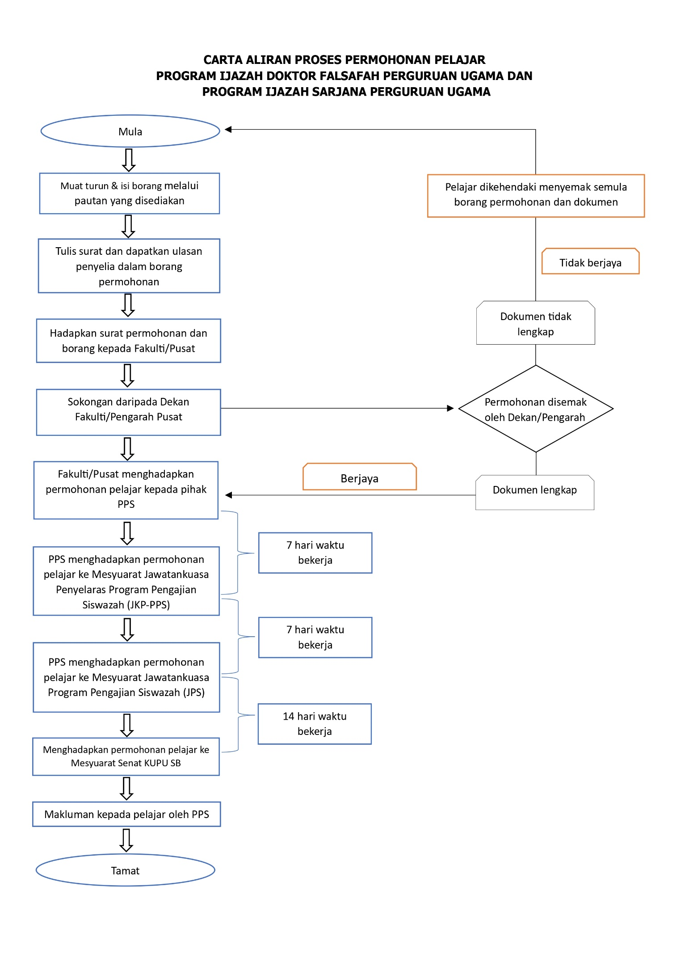

PPS/BP-013

Yang Mulia:
Pengarah
Pusat Pengajian Siswazah
Kolej Universiti Perguruan Ugama Seri Begawan
Tarikh : ______________
السلام عليكم ورحمة الله وبركاته
Dengan hormat dan sukacita, saya,
Nama | :
No. Pendaftaran | :
Program | :

Ingin membuat permohonan seperti berikut;

(Tandakan ‘/’ kepada yang berkenaan)
PERMOHONAN | 1 | Menangguh Penghantaran Tesis/Disertasi
PERMOHONAN | 2 | Tambahan Tempoh Masa Pembaikan Tesis/Disertasi (selepas pemeriksaan)

1 | Permohonan Menangguh Penghantaran Tesis/Disertasi
Sesi Pengajian |  |  |  | Cadangan Tarikh Menghantar Tesis/Disertasi
Bentuk Pendaftaran |  | Separuh Masa |  | Mod Pengajian | Mod A
 |  |  |  |  | Mod B1
 |  |  |  |  | Mod B2
 |  |  |  |  | Mod B3
 |  | Sepenuh Masa |  | Mod Pengajian | Penyelidikan
 |  |  |  |  | Kerja Kursus & Disertasi
Fakulti/Pusat |  | FU (Usuluddin)
 |  | FS (Syariah)
 |  | FPSK (Pendidikan Islam)
 |  | FPSK (Sejarah dan Tamadun Islam)
 |  | FPSK (Sastera Islam)
 |  | PB (Bahasa Arab)
 |  | PPKASWJ (Kajian ASWJ)
 |  | PKFK (Fiqh Al-Usrah)
 |  | PPJKT (Pengajian Jawi)
 |  | PPJKT (Kaligrafi Islam)
 |  | PPJKT (Kitab Turath)
Tajuk Tesis/Disertasi
Nama Penyelia Utama
Nama Penyelia Bersama
Sebab Menangguh Penghantaran Tesis/Disertasi
(Sila isi dan Tandakan ‘/’ kepada yang berkenaan)

** SILA LAMPIRKAN SURAT SOKONGAN PENYELIA
2 | Permohonan Tambahan Tempoh Masa Pembaikan Tesis/Disertasi (selepas pemeriksaan)
Sesi Pengajian |  |  |  | Tamat Tempoh Pengajian
Bentuk Pendaftaran |  | Separuh Masa |  | Mod Pengajian | Mod A
 |  |  |  |  | Mod B1
 |  |  |  |  | Mod B2
 |  |  |  |  | Mod B3
 |  | Sepenuh Masa |  | Mod Pengajian | Penyelidikan
 |  |  |  |  | Kerja Kursus & Disertasi
Fakulti/Pusat |  | FU (Usuluddin)
 |  | FS (Syariah)
 |  | FPSK (Pendidikan Islam)
 |  | FPSK (Sejarah dan Tamadun Islam)
 |  | FPSK (Sastera Islam)
 |  | PB (Bahasa Arab)
 |  | PPKASWJ (Kajian ASWJ)
 |  | PKFK (Fiqh Al-Usrah)
 |  | PPJKT (Pengajian Jawi)
 |  | PPJKT (Kaligrafi Islam)
 |  | PPJKT (Kitab Turath)
Tajuk Tesis/Disertasi
Nama Penyelia Utama
Nama Penyelia Bersama
Sebab Tambahan Tempoh Masa Pembaikan Tesis/Disertasi
(Sila isi dan Tandakan ‘/’ kepada yang berkenaan)

ULASAN PENYELIA UTAMA
NAMA & TANDATANGAN PENYELIA UTAMA | TARIKH TANDATANGAN
NAMA PENYELIA :

Sekian disampaikan, terima kasih.
والسلام
Disahkan,
Yang Benar,

(Tandatangan Pelajar) (Tandatangan Dekan/Pengarah)
Nama Pelajar : ______________________ Nama Dekan/Pengarah:_____________________
No. Pendaftaran: __________________________
Catatan:
    - Borang ini hendaklah dikembalikan kepada Fakulti/Pusat masing-masing.
    - Fakulti/Pusat akan menghadapkan minit ke PPS dengan melampirkan Borang ini (PPS/BP-013)
    - Dokumen yang perlu disertakan;
  - Surat Tawaran Pengajian Pelajar.
  - Transkrip (jika perlu)
  - Dokumen-Dokumen yang berkenaan.

